Para Adicionar Emojis:

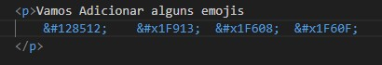
Tag img ← Serve para adicionar imagens

Img com imagens dentro da pasta do codigo:

Img com imagens em uma URL:

Como adicionar um ICO:

Adicione essa linha no bloco HEAD

Address ← tag para adicionar endereço

Como envelopar um termo:

Primeiro Selecione o Termo:

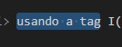
Depois aperte CTRL + SHIFT + P, e irá aparecer essa aba:

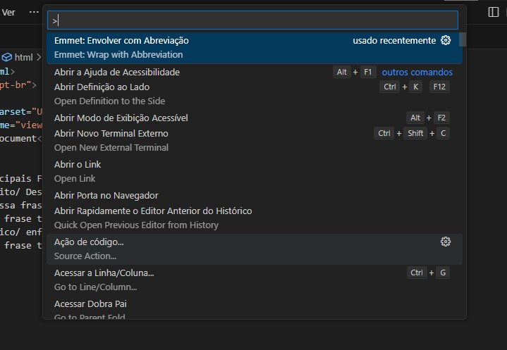

Apos, selecione a opção “ENVOLVER COM ABREVIAÇÃO”, e irá aparecer essa nova aba. Nela, digite a tag que usará:

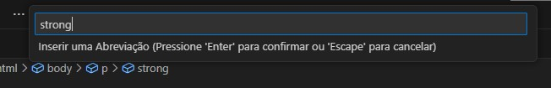
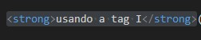
Tags:

B/ Strong ← Para deixar o texto em negrito. Strong tem sentido semântico

I/ em ← Para deixar texto em itálico. EM tem sentido semântico

Mark ← Marca texto

Para usar CSS Inline, dentro do HTML:

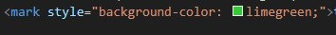
Small ← Texto pequeno

Del ← Para indicar que aquele texto foi excluído

Ins ← Para indicar que aquele texto foi inserido

U ← Para deixar o texto sublinhado, porém não é semântico

Sup ← Para deixar letra ou número elevado

Sub ← Para deixar letra ou número embaixo

Code ← Para indicar que aquilo é uma linha de codigo

pre ← Você pode usar o pre antes da tag Code para que também aparece as quebras de linha e tabulação quando você digitar o código

Q ← Tag para adicionar uma citação

BlockQuote ← Adiciona um bloco com uma citação. Você pode utilizar o parâmetro cite, e adicionar o link onde você adquiriu aquela citação

abbr ← Para adicionar uma abreviação. Essa tag possui o parametro “Title” onde você adiciona o nome completo daquela coisa

Ol ← Listas ordenadas

LI ← List item. É usado dentro das OL e UL

Ol Type ← Para você definir como a lista será ordenada (A, a, 1, I)

Ol Start ← Para você definir onde a lista começará

UL ← Lista não ordenada

UL Type ← Você pode escolher o tipo de marcação, as opções são: Square, disc e Circle

É possível misturas listas dessas forma:
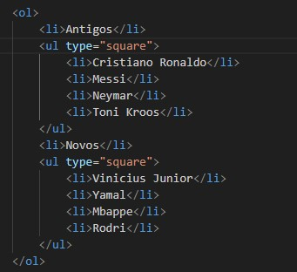
*Para Modificar várias tags, ou palavras ao mesmo tempo, clique na primeira, segure ALT, e vá clicando nas outras

Dl ← Uma lista de definição

DT ← Para usar dentro da Dl, aqui é aonde você adiciona o termo

DD ← Para usar dentro da DL, aqui é onde você adiciona a descrição

A ← Para adicionar um Link

A Target: blank ← Para quando o usuario clicar no link, ele ser redirecionado para uma outra janela

A Rel: external ← Indica que aquele link é externo

Como funciona o Source dentro da Picture:
-Como já foi mostrado, dentro da picture a primeira coisa que adicionamos é a tag Img com a imagem “principal”

-Os SOURCES vão servir como uma condição. Ou seja, pegando o exemplo dos 1000px, se o tamanho maximo da tela for igual a 1000px, então outra imagem será mostrada. Continuando o exemplo, vamos imaginar que adicionamos outro source com o max-width igual a 700px, então, se o tamanho máximo da tela for igual 700px, aparecerá essa outra imagem

Adicionando Áudio:
-Existe duas maneiras de adicionar áudio no HTML

-Primeira maneira:
-O parametro Controlss serve para apercer aquele painel onde você pode pausar, ajustar o volume etc. Já o autoplay serve para que o áudio já seja tocado automaticamente, sem precisar que o usuário de um play. Porem, esse último pode não funcionar em certos navegadores

-Segunda maneira: Source src

- Nessa maneira, você pode adicionar o mesmo arquivo em vários formatos. É importante se atentar em relação a ordem, porque o navegador vai tentar reproduzir o primeiro source, caso não conseguir ele vai para o segundo, e assim sucessivamente

- O parâmetro preload=”metadata” significa que o navegador ira carregar algumas informações sobre o áudio, como a sua duração, porém só ira carregar o áudio quando o usuário der play

- Já o parâmetro Loop, indica que quando o audio chegar no final, ele seja reproduzido novamente automaticamente

-É importante citar que para usar o autoplay é preciso usar a propriedade Auto dentro do preload, por que auto faz com que o navegador carregue o áudio quando a pagina for carregada

ADICIONANDO VIDEOS:

-É bem similar ao áudio

-Primeira maneira:

-Segunda mandeira: Source src

-O parâmetro width é para definir a largura, mas vamos ignorar por enquanto

-O parâmetro poster é para definir a thumbnail do vídeo

COMO INSERIR VÍDEOS DO YOTUBE:

-Escolha um vídeo do youtube, e clique em compartilhar

-Apos isso, selecione a opção incorporar

-A própria plataforma já te fornece o codigo HTML, e você só precisa copiar

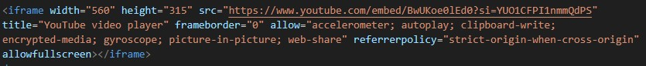

CSS INLINE

-So adicionar o Style dentro da tag:

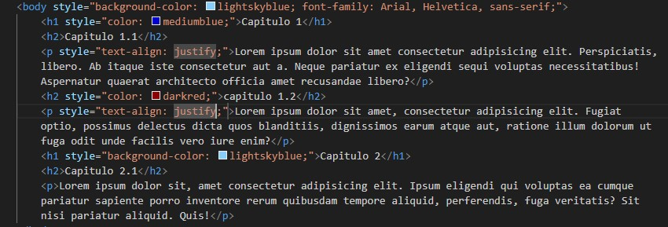
STYLE NO HEAD:

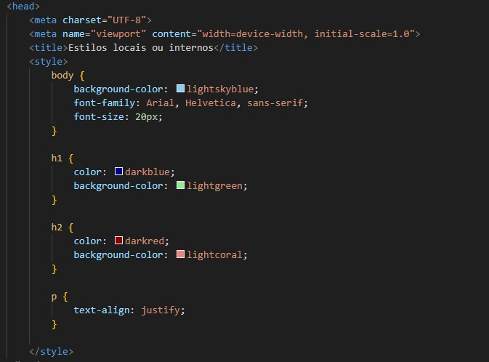
CSS ARQUIVO PRÓPRIO

- Crie a tag Link dentro do Head:

- Dentro do documento CSS, adicione a seguinte linha:

